**LAPORAN AKHIR  
WORKSHOP** **SISTEM TERTANAM**



**SISTEM PEMBUKA PINTU OTOMATIS**

**MENGGUNAKAN DETEKSI MASKER**

**Oleh:**

|  |  |
| --- | --- |
| **Syaugi Salim Amar**  **Wahyu Dian Pratiwi**  **Henry Murdiful Ulya H.P**  **Moh. Syaifudin** | **E41190510**  **E41190280**  **E41190654**  **E41190532** |

**POLITEKNIK NEGERI JEMBER**

**TAHUN 2021**

**HALAMAN PENGESAHAN**

**Judul** : Sistem Pembuka Pintu Otomatis Menggunakan Deteksi Masker

**Tema Produk** : 462/Teknologi Informasi

**Ketua**

1. Nama Lengkap/NIM : Syaugi Salim Amar/E41190510

**Anggota**

1. Nama Lengkap/NIM : Wahyu Dian Pratiwi/E41190280
2. Nama Lengkap/NIM : Henry Murdiful Ulya/E41190654
3. Nama Lengkap/NIM : Moh. Syaifudin/E41190532

|  |  |  |
| --- | --- | --- |
|  |  | Jember, 10 Desember 2021 |
| Mengetahui, |  | Penulis, |
| Koordinator Workshop Sistem Tertanam |  |  |
|  |  |  |
| Khafidurrohman Agustianto, S.Pd., M.Eng. |  | Moh. Syaifudin |
| NIP. 19660519 199202 1 001 |  | NIM. E41190532 |

**RINGKASAN**

Covid-19 telah mewabah pada hamper seluruh penjuru dunia termasuk di Indonesia dimana gejala paling umum adalah mirip seperti gejala flu pada umumnya. Oleh karena itu saat ini diberbagai tempat telah diberlakukan pengecekan masker ketika memasuki tempat umum. Untuk menghambat penyebaran Covid-19, himbauan pemerintah pusat kepada masyaratakat untuk menerapkan 5M yakni diantaranya menggunakan masker. Hal tersebut yang menjadi dasar untuk membuat suatu system pembuka pintu otomatis menggunakan deteksi masker sebagai salah satu penerapan himbauan dari pemerintah mengenai 5M. Alat system pembuka pintu otomatis menggunakan deteksi masker menggunakan Arduino Uno sebagai mikrokontroller, Webcam sebagai kamera pendeteksi wajah, Selenoid Lock Door sebagai pengunci pintu dan Lampu Led warna merah dan hijau sebagai komponen untuk memberikan peringatan. Alat ini memberikan rasa aman bagi pengunjung tempat-tempat umum dan alat ini sangat bermanfaat dan dapat alat ini tidak mengharuskan pengunjung dan petugas untuk berinteraksi secara langsung. Pengunjung akan mengikuti arahan untuk mendeteksi masker, dimana jika terdeteksi pengunjung yang tidak menggunakan masker maka secara otomatis alat akan memberikan peringatan berupa lampu led berwarna merah akan menyala. Begitu pula apabila terdeteksi pengunjung yang menggunakan masker akan otomatis lampu led menyala serta solenoid lock door akan tidak terkunci dan pintu akan terbuka secara otomatis.

***Keywords:*** *Covid-19, Arduino Unoo, Webcam, Lampu LED*

# IDENTITAS DAN URAIAN UMUM

1. Judul Aplikasi:

Sistem Pembuka Pintu Otomatis Menggunakan Deteksi Masker

1. URL Video

url

1. Organisasi Kelompok Pengembang

|  |  |  |  |  |  |
| --- | --- | --- | --- | --- | --- |
| **No** | **Nama** | **Jabatan** | **Tim Pengembang** | **Kontribusi** | **Alokasi Waktu (jam/minggu)** |
| 1 | Syaugi Salim Amar | Ketua | Workshop Sistem Tertanam |  |  |
| 2 | Wahyu Dian Pratiwi | Anggota | Workshop Sistem Tertanam |  |  |
| 3 | Henry Murdiful Ulya H.P | Anggota | Workshop Sistem Tertanam |  |  |
| 4 | Moh. Syaifudin | Anggota | Workshop Sistem Tertanam |  |  |

1. Objek Pengembangan:
2. Masa Pelaksanaan

Mulai : bulan: Oktober tahun: 2021

Berakhir : bulan: Desember tahun: 2021

1. Mitra:

**DAFTAR ISI**

IDENTITAS DAN URAIAN UMUM 4

BAB 1. PENDAHULUAN 1

1.1 Latar Belakang 1

1.2 Rumusan Masalah 1

1.3 Tujuan Penelitian 2

1.4 Manfaat Penelitian 2

BAB 2. TINJAUAN PUSTAKA 3

2.1 *Covid-19* 3

2.2 *Haar Cascade Classifier* 3

2.3 Arduino Uno 4

2.4 *Webcam* 5

2.5 *Selenoid Lock Door* 6

2.6 Visual Studio 6

2.7 Python 7

BAB 3. LANGKAH PENGEMBANGAN 8

3.1 Alat dan Bahan 8

3.1.1 Alat ……………………………………………………………………………………………………………………………….8

3.1.2 Bahan 8

3.2 Tahap Perancangan 8

3.2.1 Perancangan Alat 8

3.2.2 Rancangan Anggaran yang digunakan 9

BAB 4. JADWAL PENGERJAAN 10

BAB 5. GAGASAN 11

BAB 6. KESIMPULAN 12

DAFTAR PUSTAKA 13

LAMPIRAN 1. ORGANISASI TIM PENGEMBANG 14

LAMPIRAN 2. APLIKASI YANG DIHASILAKAN 15

# 

**BAB 1. PENDAHULUAN**

## Latar Belakang

Penyakit *coronavirus* (COVID-19) dikategorikan sebagai pandemic oleh Organisasi Kesehatan Dunia (WHO). Saat ini, jumlah penderita jumlah penderita COVID-19 di Indonesia terus meningkat, dimana data terakhir menunjukan ada lebih dari300.000 orang yang terkonfirmasi positif. Menurut Pusat Pengendalian dan Pencegahan Penyakit (CDC), gejala-gejala COVID-19 bisa sangat ringan hingga berat, termasuk diantaranya; demam hingga 38°C, batuk, dan sesak nafas. COVID- 19 lebih dari sekedar krisis kesehatan, karena memberikan imbas pada krisis kemanusiaan, ekonomi dan sosial (Sheikhi et al., 2020). Selain berimbas di ekonomi, sosial dan kemanusiaan juga berimbas ke bidang pendidikan.

Saat ini di dunia pendidikan masih melaksanakan pembelajaran via online atau bisa disebut dengan daring dikarenakan pandemi COVID-19. Baik dari tingkat PAUD, TK/RA, SD/MI, SMP/MTS, SMA/SMK, Universitas maupun Perguruan Tinggi saat ini merasakan dampak dari COVID-19.

Pemerintah Pusat dengan memasuki era *new normal* mulai membuka aktifitas di sekolah dan Universitas dengan memperketat penerapan protokol kesehatan anjuran 3 M yaitu Mencuci tangan dengan sabun. Memakai Masker, dan menjaga jarak. Anjuran 3M ini kini ditambah menjadi 5 M yaitu Menjauhi kerumunan dan Membatasi Mobilitas. Hal ini menjadi penting bagi Pemerintah mewajibkan seluruh masyarakat Indonesia untuk mengenakan masker saat beraktivitas di luar, karena penyebaran COVID-19 dipengaruhi tingginya mobilitas masyarakat. Oleh karena itu, penelitian ini mengambil judul “Sistem Pembuka Pintu Otomatis Menggunakan Deteksi Masker” yang diharapkan dapat meminimalisir penyebaran virus *covid-19* dimasa sekarang ini.

## Rumusan Masalah

Berdasarkan latar belakang yang telah diuraiakan diatas, maka permasalahan penelitian dirumuskan sebagai berikut :

1. Bagaimana cara meminimalisir penyebaran virus *covid-19* khususnya ditempat-tempat umum?
2. Bagaimana merancang system pembuka pintu otomatis menggunakan deteksi masker?
3. Bagaimana hasil rancang bangun alat yang dihasilkan mampu diterapkan di tempat umum?

## Tujuan Penelitian

Dari rumusan masalah yang telah diuraikan diatas, maka tujuan dari penelitian ini adalah:

1. Untuk menghasilkan system pembuka pintu otomatis menggunakan deteksi masker tanpa sentuhan tangan.
2. Untuk merancang system pembuka pintu otomatis menggunakan Arduino uno, webcam, dan solenoid lock door
3. Untuk menreapkan hasil rancang bangun alat yang telah dihasilkan ditempat umum.

## Manfaat Penelitian

Dari hasil peneliitian ini adalah sebagai berikut :

1. Membantu petugas keamanan ditempat umum dalam melakukan pengecekan masker
2. Meminimalisir penyebaran virus *covid-19* dengan mematuhi protokol kesehatan seperti menggunakan masker ditempat umum
3. Rancang bangun alat ini dapat dijadikan dasar pengembangan alat unutk diprodukis secara massal.

**BAB 2. TINJAUAN PUSTAKA**

## 2.1 *Covid-19*

Virus Corona termasuk dalam keluarga virus yang dapat menimbulkan berbagai gejala seperti pneumonia, demam, kesulitan bernapas, dan infeksi paru- paru. Virus ini umum ditemukan pada hewan di seluruh dunia, tetapi hanya sedikit kasus yang diketahui mempengaruhi manusia. Organisasi Kesehatan Dunia (WHO) menggunakan istilah 2019 novel coronavirus untuk merujuk pada coronavirus yang mempengaruhi saluran pernapasan bagian bawah pasien pneumonia di Wuhan, Cina pada 29 Desember 2019, yang kemudian ditetapkan dengan nama resmi COVID-19. Dan saat ini memiliki nama referensi severe acute respiratory syndrome coronavirus 2 (SARS-CoV-2). Dilaporkan bahwa sekelompok pasien dengan pneumonia yang tidak diketahui penyebabnya dikaitkan dengan Pasar Makanan Laut Cina Selatan Huanan di Wuhan, Provinsi Hubei, China pada Desember 2019 (Sheikhi et al., 2020).

Seperti virus corona sebelumnya, novel *coronavirus* menyebabkan penyakit pernapasan, dan gejalanya memengaruhi kesehatan pernapasan. Menurut Pusat Pengendalian dan Pencegahan Penyakit (CDC), gejala-gejala COVID-19 bisa sangat ringan hingga berat, termasuk demam, batuk, dan sesak nafas. Namun pada beberapa kasus ada juga yang tidak menunjukkan gejala. Gejala mungkin muncul 2 hingga 14 hari setelah terpapar.

Arus informasi menunjukkan bahwa virus dapat menyebabkan gejala ringan seperti flu, serta penyakit yang lebih parah. Sebagian besar pasien memiliki gejala ringan, dan sekitar 20% berkembang menjadi penyakit yang lebih parah, termasuk pneumonia, gagal napas, dan, dalam beberapa kasus, kematian.

## 2.2 *Haar Cascade Classifier*

Penelitian mengenai deteksi dan pengenalan wajah teknologi computer vision telah banyak dilakukan, salah satunya adalah menggunakan *Haar like feature* yang dikenal sebagai *Haar Cascade Classifie*r. *Haar like features* merupakan *rectangular features*, yang memberikan indikasi secara spesifik pada sebuah gambar. Ide dari *Haar-like features* adalah untuk mengenali obyek berdasarkan nilai sederhana dari fitur tetapi bukan merupakan nilai piksel dari image obyek tersebut.

Metode ini memiliki kelebihan yaitu komputasinya sangat cepat, karena hanya bergantung pada jumlah piksel dalam persegi bukan setiap nilai piksel dari sebuah gambar. Metode ini merupakan metode yang menggunakan *statistical model* (*classifier*).

Pendekatan untuk mendeteksi objek dalam gambar menggabungkan empat konsep utama (Pambudi et al., 2012):

1. Training data

2. Fitur segi empat sederhana yang disebut fitur Haar.

3. Integral *image* untuk pendeteksian fitur secara cepat.

4. Pengklasifikasi bertingkat (*Cascade classi*fier) untuk menghubungkan banyak fitur secara efisien.

## 2.3 Arduino Uno

Arduino Uno adalah salah satu development kit [mikrokontroler](https://ndoware.com/apa-itu-mikrokontroler-dan-mikroprosesor.html" \o "Apa itu Mikrokontroler dan Mikroprosesor?)yang berbasis pada ATmega28. Arduino Uno merupakan salah satu board dari family Arduino. Ada beberapa macam [arduino bard](https://www.arduino.cc/en/Main/Products) seperti Arduino Nano, Arduino Pro Mini, Arduino Mega, Arduino Yun, dll. Namun yang paling populer adalah Arduino Uno. Modul ini sudah dilengkapi dengan berbagai hal yang dibutuhkan untuk mendukung mikrokontroler untuk bekerja, tinggal colokkan ke power suply atau sambungkan melalui kabel USB ke PC, Arduino Uno ini sudah siap bekerja.

Arduino Uno board memilki 14 pin digital input/output, 6 analog input, sebuah resonator keramik 16MHz, koneksi USB, colokan power input, *ICSP header*, dan sebuah tombol reset.

Berikut spesifikasi teknis dari Arduino Uno :

* Microcontroller ATmega328P
* Operating Voltage 5V
* Input Voltage (recommended) 7-12
* Input Voltage (limit) 6-20V
* Digital I/O Pins 14 (of which 6 provide PWM output)
* PWM Digital I/O Pins 6
* Analog Input Pins 6
* DC Current per I/O Pin 20 mA
* DC Current for 3.3V Pin 50 mA
* Flash Memory 32 KB (ATmega328P) of which 0.5 KB used by bootloader
* SRAM 2 KB (ATmega328P)
* EEPROM 1 KB (ATmega328P)
* Clock Speed 16 MHz
* LED_BUILTIN 13
* Length 68.6 mm
* Width 53.4 mm
* Weight 25 g

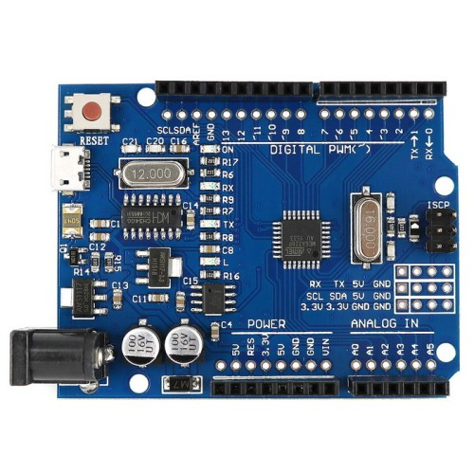

Gambar 2.3 Arduino Uno

## 2.4 *Webcam*

*Webcam* atau bisa disebut Kamera web merupakan sebuah perangkat kamera digital terdiri dari sebuah lensa standar dan mikrofon yang berfungsi untuk menangkap gambar dan suara secara langsung serta ditampilkan ke dalam perangkat komputer atau laptop dengan media penghubung seperti kabel USB dan *Wireless*.

*Webcam* menggunakan sistem yang disebut *frame rate* untuk mengindikasikan jumlah gambar yang dapat diambil dalam satu detik. Dengan jumlah *frame rate* yang semakin banyak maka kualitas video yang dihasilkan pun akan cukup baik.

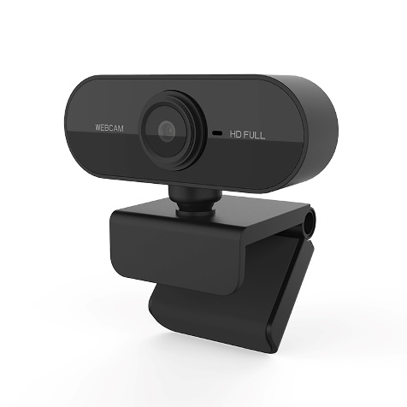

Gambar 2.4 *Webcam*

## 2.5 *Selenoid Lock Door*

Kunci elektronik (*door lock*) pada umumnya menggunakan selenoid.*Selenoid door lock* merupakan perangkat elektronik yang prinsip kerjanya menggunakanelektromagnetik. *Selenoid door lock* umumnya menggunakan tegangan kerja 12volt. Pada kondisi normal perangkat ini dalam kondisi tertutup (menguncipintu), ketika diberi tegangan 12 volt maka kunci akan terbuka. Untukmengendalikan *Selenoid door lock* dari arduino dibutuhkan rangkaianantarmuka atau *driver*. Salah satunya dapat menggunakan relay 5 volt. Denganmenggunakan relay ini maka *Selenoid door lock* dapat dikendalikan olehmikrokontroler pada Arduino.

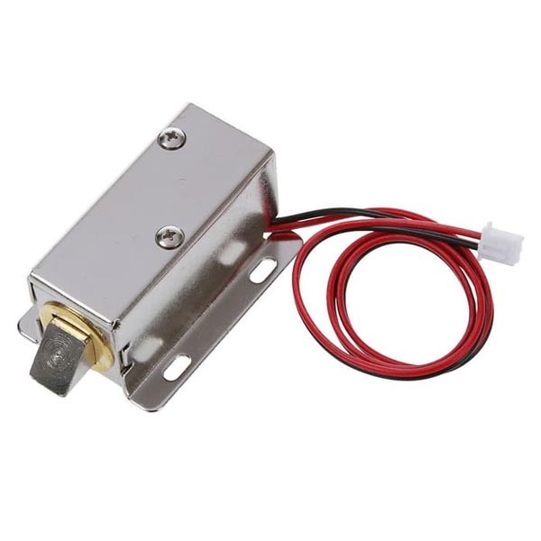

Gambar 2.6 *Selenoid Lock Door*

## 2.6 Visual Studio

Visual Studio Code adalah *editor source code* yang dikembangkan oleh Microsoft untuk Windows, Linux dan MacOS. Ini termasuk dukungan untuk *debugging*, GIT *Control* yang disematkan, penyorotan *syntax,* penyelesaian kode cerdas, cuplikan, dan kode *refactoring.* Hal ini juga dapat disesuaikan, sehingga pengguna dapat mengubah tema *editor*, *shortcut keyboard*, dan preferensi. Visual Studio Code gratis dan *open-source*, meskipun unduhan resmi berada di bawah lisensi *proprietary*.

Kode Visual Studio didasarkan pada Elektron, kerangka kerja yang digunakan untuk menyebarkan aplikasi Node.js untuk desktop yang berjalan pada Blinklayout. Meskipun menggunakan kerangka Elektron, *Visual Studio Code* tidak menggunakan Atom dan menggunakan komponen editor yang sama (diberi kode nama "Monaco") yang digunakan dalam *Visual Studio Team Services* yang sebelumnya disebut *Visual Studio Online* (Lardinois, 2015).



Gambar 2.7 Visual Studio Code

## 2.7 Python

Python adalah bahasa pemrograman interpretatif yang dapat digunakan di berbagai platform dengan filosofi perancangan yang berfokus pada tingkat keterbacaan kode dan merupakan salah satu bahasa populer yang berkaitan dengan Data Science, Machine Learning, dan Internet of Things (IoT). Keunggulan Python yang bersifat interpretatif juga banyak digunakan untuk prototyping, scripting dalam pengelolaan infrastruktur, hingga pembuatan website berskala besar.



Gambar 2.8 Python

**BAB 3. LANGKAH PENGEMBANGAN**

## Alat dan Bahan

### Alat

* Cutter
* Spidol
* Pensil
* Penggaris
* Kertas Amplas
* Paku
* Palu
* Solder
* Mur

### Bahan

* Arduino Uno
* Selenoid Lock Door
* Lampu Led Merah
* Lampu Led Hijau
* Resisitor
* PCB
* Kabel Jumper
* Relay 1 Channel
* Triplek

## Tahap Perancangan

### Perancangan Alat

* + - 1. Siapkan alat dan bahan terlebih dahhulu
      2. Siapkan breadboard dan PCB untuk percabangan kabel jumper
      3. Kemudiaan siapkan Arduino Uno R3 dan sambungkan kabel jumper ke pin 7, 9, 10, GND, 5V
      4. Selanjutnya pin 7 sambungkan ke Relay, pin 9,10 sambungkan ke led hijau dan merah.
      5. Setelah itu kabel jumper yang menyambungkan dengan GND di relay sambungkan ke GND yang ada di Arduino dan kabel jumper yang menyambung dengan VCC di Relay sambungkan ke 5V yang berada di Arduino melalui breadboard
      6. Selanjutnya kabel dari solenoid lock door sambungkan ke relay dan adaptor

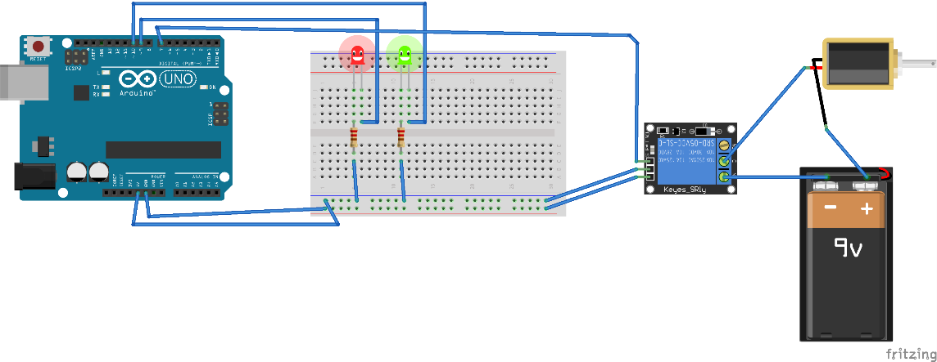

Gambar 3.2.1 Desain Rangkaian Alat

### Rancangan Anggaran yang digunakan

|  |  |  |
| --- | --- | --- |
| No | Nama Produk | Harga |
| 1. | Arduino Uno R3 | Rp. 85.000 |
| 2. | Breadboard | Rp. 20.000 |
| 3. | Kabel Jumper | Rp. 20.000 |
| 4. | PCB | Rp. 7.000 |
| 5. | Relay 1 Channel | Rp. 7.000 |
| 6. | Selenoid Lock & Door | Rp. 70.000 |
| 7. | Triplek | Rp. 35.000 |
| Jumlah | | Rp. 244.000 |

**BAB 4. JADWAL PENGERJAAN**

|  |  |  |  |  |  |  |  |
| --- | --- | --- | --- | --- | --- | --- | --- |
| **No.** | **Uraian Kegiatan** | **Bulan 2021** | | | | | **2022** |
| **8** | **9** | **10** | **11** | **12** | **1** |
| 1 | Menentukan Topik Project |  |  |  |  |  |  |
| 2 | Diskusi Kelompok |  |  |  |  |  |  |
| 3 | Mencari Referensi Jurnal |  |  |  |  |  |  |
| 4 | Penentuan Alat dan Bahan |  |  |  |  |  |  |
| 5 | Pembelian Alat dan Bahan |  |  |  |  |  |  |
| 6 | Pembuatan Alat dan Prototype |  |  |  |  |  |  |
| 7 | Pengujian Alat |  |  |  |  |  |  |
| 8 | Olah Data Pengujian |  |  |  |  |  |  |
| 10 | Penyusunan Laporan |  |  |  |  |  |  |
| 11 | Pemaparan Hasil Kerja |  |  |  |  |  |  |

**BAB 5. GAGASAN**

Dalam pengujian alat dilakukan dengan cara mengambil bebrapa sampel untuk mengukur kinerja alat dan akurasi system. Sampel terdiri dari anak-anak sampai orang tua rentang usia 7 Tahun – 40 Tahun.

## 5.1 Hasil Pengujian Arduino Uno

Pengujian Arduino uno dilakukan dengan cara pengujian solenoid lock door dan lampu led yang digunakan dalam program Arduino yang dibuat. Adapun pengujian Arduino pada perancangan yang dibuat terdapat pada table berikut

Tabel 5.1 Pengujian Arduino

|  |  |  |  |  |
| --- | --- | --- | --- | --- |
| **No** | **Pengujian Input** | **Skenarioa Pengujian** | **Output** | **Keterangan** |
| 1. | Pengujian Selenoid Lock Door | Arduino dapat memberikan respon kepada lock door untuk menyala atau mati | Selenoid lock door berhasil menyala atau mati | Valid |
| 2. | Pengujian Lampu LED Merah | Arduino dapat memberikan respon kepada lampu led merah untuk menyala atau mati | Lampu led berhasil menyala atau mati | Valid |
| 3. | Pengujian Lampu LED Hijau | Arduino dapat memberikan respon kepada lampu led hijau untuk menyala atau mati | Lampu led berhasil menyala atau mati | Valid |

## 5.2 Hasil Pengujian Deteksi Wajah

Pengujian pendeteksian wajah dilakukan untuk memastikan kamera dapat mendeteksi objek dengan baik.

Tabel 5.2 Pengujian Deteksi Wajah

|  |  |  |  |  |
| --- | --- | --- | --- | --- |
| **Percobaan Ke** | **Gambar** | **Waktu** | **Keterangan** | **Penyebab** |
| 1 |  | 15:00 | Sukses | - |
| 2 |  | 18:00 | Sukses | - |
| 3 |  | 22:00 | Gagal | Tidak Terdeteksi |
| 4 |  | 13:00 | Sukses | - |
| 5 |  | 22:00 | Gagal | Tidak Terdeteksi |
| 6 |  | 15:00 | Gagal | Salah Deteksi |
| 7 |  | 20:00 | Gagal | Tidak Terdeteksi |
| 8 |  | 14:00 | Sukses | - |
| 9 |  | 15:00 | Gagal | Salah Deteksi |
| 10 |  | 21:00 | Gagal | Tidak Terdeteksi |
| 11 |  | 20:00 | Gagal | Tidak Terdeteksi |
| 12 |  | 11:00 | Sukses | - |
| 13 |  | 15:00 | Sukses | - |
| 14 |  | 20:00 | Sukses | - |
| 15 |  | 21:00 | Sukses | - |
| 16 |  | 16:00 | Sukses | - |
| 17 |  | 07:00 | Sukses | - |
| 18 |  | 16:00 | Sukses | - |
| 19 |  | 17:00 | Sukses | - |
| 20 |  | 20:00 | Gagal | Tidak Terdeteksi |
| 21 |  | 18:00 | Gagal | Tidak Terdeteksi |
| 22 |  | 15:00 | Sukses | - |
| 23 |  | 22:00 | Sukses | - |
| 24 |  | 20:00 | Gagal | Salah Deteksi |
| 25 |  | 21:00 | Sukses | - |
| 26 |  | 20:00 | Gagal | Tidak Terdeteksi |
| 27 |  | 21:00 | Gagal | Tidak Terdeteksi |
| 28 |  | 22:00 | Sukses | - |
| 29 |  | 21:00 | Gagal | Salah Deteksi |
| 30 |  | 21:00 | Gagal | Tidak Terdeteksi |
| 31 |  | 14:00 | Sukses | - |
| 32 |  | 17:00 | Sukses | - |
| 33 |  | 20:00 | Sukses | - |
| 34 |  | 14:30 | Sukses | - |
| 35 |  | 15:23 | Sukses | - |
| 36 |  | 20:20 | Sukses | - |
| 37 |  | 20:32 | Sukses | - |
| 38 |  | 11:20 | Gagal | Tidak Terdeteksi |
| 39 |  | 12:00 | Sukses | - |
| 40 |  | 12:45 | Sukses | - |
| 41 |  | 12:48 | Sukses | - |
| 42 |  | 12:58 | Gagal | Tidak Terdeteksi |
| 43 |  | 13:00 | Sukses | - |
| 44 |  | 13:15 | Sukses | - |
| 45 |  | 13:30 | Sukses | - |
| 46 |  | 15:00 | Sukses | - |
| 47 |  | 17:00 | Gagal | Tidak Terdeteksi |
| 48 |  | 17:00 | Sukses | - |
| 49 |  | 22:00 | Gagal | Tidak Terdeteksi |
| 50 |  |  |  |  |

Pengujian dilakukan beberapa sampel yang berbeda dengan waktu pengambilan data testing yang berbeda pula. Pengujian ini berguna untuk menentukan tingkat akurasi deteksi tangkapan camera, hasil pengujian dapat dilihat pada table uji deteksi wajah pada tabel 5.2.

**BAB 6. KESIMPULAN**

Secara umum, membahas singkat tentang gagasan yang diajukan serta alur pengimplementasiannya.

**DAFTAR PUSTAKA**

Daftar pustaka ditulis menggunakan Havard Style

**LAMPIRAN 1. ORGANISASI TIM PENGEMBANG**

|  |  |  |  |
| --- | --- | --- | --- |
| **Nama** | **Jabatan/ Bidang Ilmu** | **Alokasi Waktu**  **(Jam/ Minggu)** | **Tugas**  **(Dapat Disesuaikan dengan Tugas di *Scrum*)** |
| Syaugi Salim Amar | Ketua | 15 | Menjadi pemimpin, *reviewer* dan sebagai *manager* dalam proses pengembengan.   * Melakukan analisis kebutuhan sistem * Membuat desing awal sistem * Membuat pembagian komponen dan proses penelitian |
| Wahyu Dian Pratiwi | Anggota 1 |  |  |
| Henry Murdiful Ulya H.P | Anggota 2 |  |  |
| Moh. Syaifudin | Anggota 3 |  |  |

# LAMPIRAN 2. APLIKASI YANG DIHASILAKAN